《住房城乡建设部关于发布国家标准<建筑防烟排烟系统技术标准>的公告》第1741号自2018年8月1日起实施

国家标准《建筑防烟排烟系统技术标准》于2017年11月20日由住房城乡建设部第1741号公告批准发布，编号为GB51251-2017，自2018年8月1日起实施。
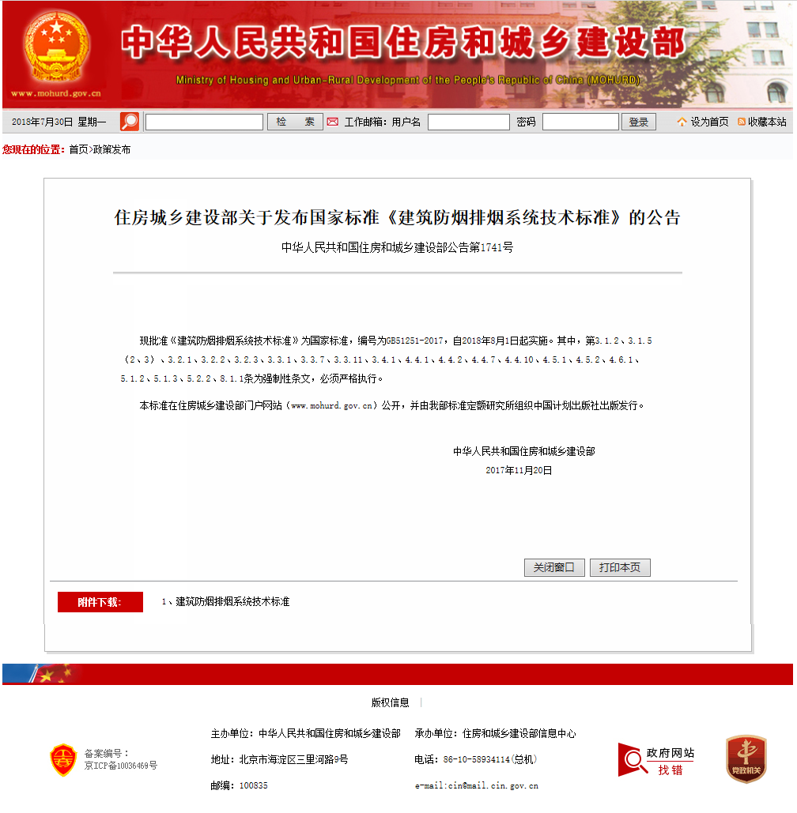
该标准主要技术内容包括：1.总则；2.术语和符号；3.防烟系统设计；4.排烟系统设计；5.控制系统；6.系统施工；7.系统调试；8.系统验收；9.维护管理；附录A-G。
该标准遵循国家有关法律、法规和技术标准，深入调研了建筑防烟排烟系统设计和工程应用情况，认真总结了火灾事故教训和建筑防烟、排烟系统应用实践经验，参考了国内外相关标准规范，吸收了先进的科研成果，广泛征求了设计、施工、监理、产品制造、消防监督等各单位的意见，最后经审查定稿。
标准对建筑防烟排烟系统的设置位置、系统风量的计算、设计安装要求等内容进行了详细的说明，是暖通工程中的重要标准。标准技术内容科学合理、可操作性强，其发布实施将使防排烟系统在火灾时确保建筑内人员顺利疏散、避难方面起到更大的作用。

